**说明文档**

**1、数据库配置**

**安装微软SQLSERVER2008以上的版本**

**（记住你的账号和密码）**

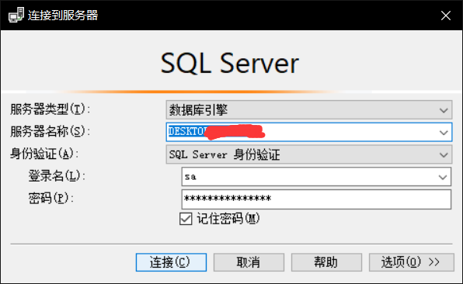

**2、点击连接进入数据库**

**文件——>打开——>文件 打开我们给你的.sql文件**

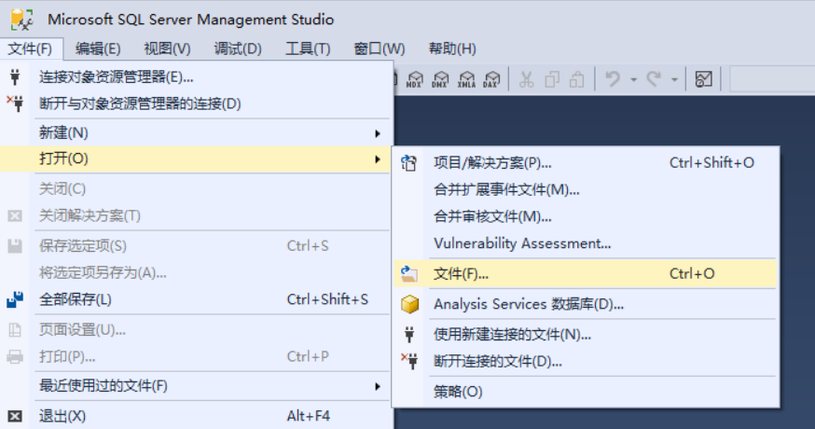

**3、新建数据库**

**右键数据库——>新建数据库——>输入“NET数据库”——>确定**

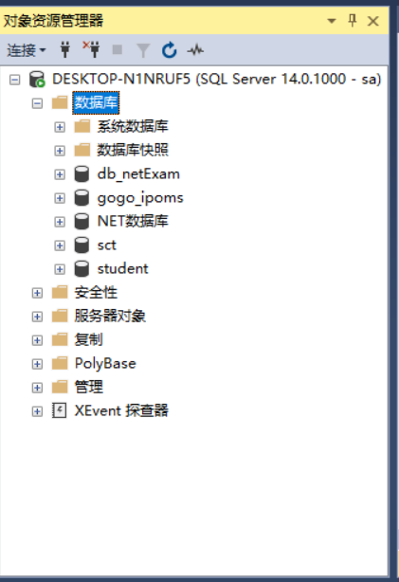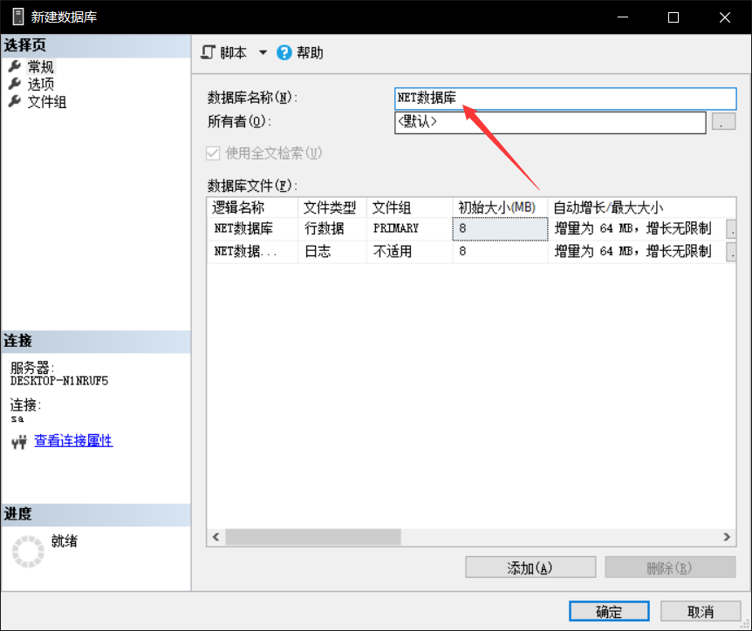

**4、点击执行**

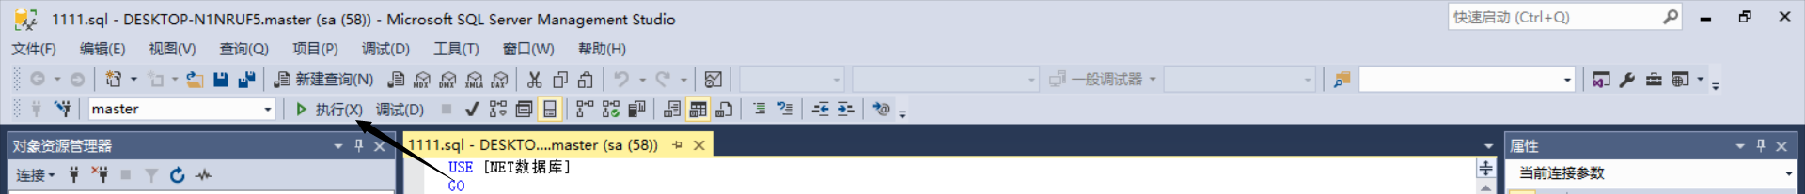

**数据库配置完毕**

**打开SLN文件 把各个.cs文件里的server换成自己的服务器名pwd为自己的密码**

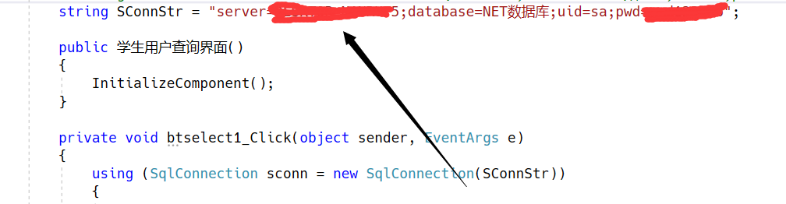

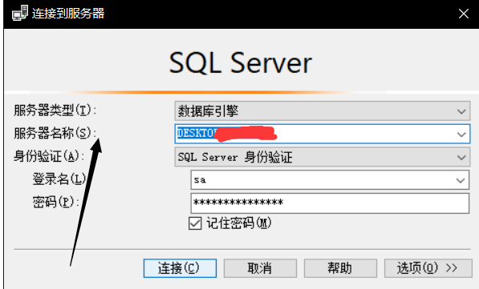

**配置完成，编译运行**